|  |  |
| --- | --- |
| Administración de Sistemas Operativos | |
| Ejercicio5 | **Introducción a PowerShell**  **Preparación Máquina virtual** |

|  |  |  |
| --- | --- | --- |
| **REDES** | | |
| Versión de PowerShell | Get-host | |
| Información de la red | Get-NetIpAddress | |
| Información del router | Get-netRoute | |
|  |  | |
| Cambiar nombre al equipo | | Rename-computer “nombre del equipo” |
| Información de las tarjetas de red | | Get-netadapter  Para obtener aún más información del adaptador de red tal como cantidad de bahías, tipo de bus, versión, etc, podemos usar el siguiente **cmdlet**:  Get-NetAdapterHardwareInfo |
| Renombrar la tarjeta de red | | Rename-netAdapter  **Rename-NetAdapter -Name Ethernet0 -NewName RED_LAN** |
| Información de las direcciones | | Get-netIPadress |
| Información de las interfaces | | Get-netIPInterface |
| Información de la configuración de red | | Get-netIPconfiguration |
| Establecer la IP | | New-netIPAdress –interfaceAlias(-interfaceindex número de interfaz recuperado con el comando Get-NetAdapter) “alias/índice” –prefixLength “16/24 mascara” –defaultGateway “puerta de enlace predeterminada”  New-NetIPAddress -InterfaceIndex 2 -IPAddress 10.100.0.49 -PrefixLength 24 -DefaultGateway 10.100.0.254 |
| Establecer DNS | | Set-DNSClientServerAdress –interfaceindex “nº” –serverAddresses “dirección”  Con múltiples servidores DNS  Set-DnsClientServerAddress -InterfaceIndex 2 -ServerAddresses ("10.100.0.1","10.100.0.3") |
| Quitar cualquier configuración de dirección IP del adaptador de red. | | Remove-NetIPInterface –interfaceIndex 22 –confirm $false |
| Quitar cualquier configuración de dirección IP del adaptador de red | | Remove-netIPAddress –interfaceIndex 22 –confirm $false |
| Habilitar adaptador de red | | Enable-netAdaptader |
| Habilitar DHCP | | Set-NetIPInterface -InterfaceAliasWiFi -DhcpEnabled |
| Añadir equipo a un grupo de trabajo | | Add-computer –workgroupName “nombre del grupo de trabajo” |

En una MV con virtualBox Windows 10, con dos tarjetas de red (puente y red interna), con dos discos de 50 GB (disco 0 con el SO y disco1 vacio). Instala las guest-additions. Clónala, para tenerla para futuros ejercicios.

Comprobaciones de las características de la máquina con Powershell:

|  |  |  |
| --- | --- | --- |
| Comprobación | Comando | Salida |
| Versión de PS | Get-host |  |
| Nombre del equipo | hostname |  |
| Comprobar tarjetas de red | Get-netadapter |  |

Prepara el equipo, mediante PS, para que quede de la siguiente manera:

Nombre del equipo: clase



Nombre de la interfaz de la tarjeta NAT:WAN



Nombre de la interfaz de la tarjeta de red interna:LAN

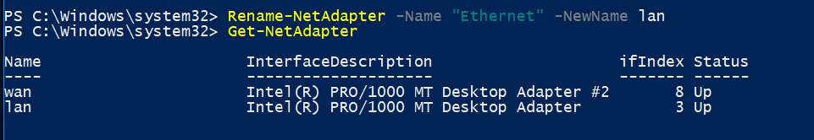

Pon IP fija a la tarjeta LAN: 192.168.2xx.10

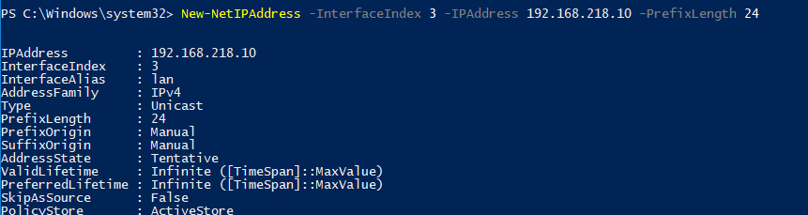

|  |  |
| --- | --- |
| **DISCOS** | |
| Información sobre los discos físicos | Get-disk |
| Información lógica sobre particiones | Get-partition |
| Información de las particiones | Get-volume |
| Crear una nueva partición | New-Partition -DiskNumber 1 -Size 12GB -DriveLetter X  Con este parámetro indicamos lo siguiente:   * **New-Partition:** cmdlet que nos permite crear la partición. * **-DiskNumber:** Indicamos el número de disco donde crearemos la partición. * **-Size:** Indicamos el tamaño de la partición. * **-DriveLetter:** Asignamos un número de letra a la unidad.   En caso de querer particionar todo el espacio podemos usar el parámetro **-UseMaximumSize** y si deseamos que el sistema añada automáticamente la letra de la unidad usaremos el parámetro **-AssignDriveLetter** |
| Borrar la partición | Remove-Partition -DriveLetter E |
| Formatear (borrar) un disco | Clear-Disk 1 -RemoveData |
| Inicializar un disco | Initialize-Disk -Number 1 -PartitionStyle GPT |
| Formatear | Format-volume -DriveLetter E -FileSystem NTFS |
| Redimensionar particion | Resize-partition |
|  |  |
|  |  |

Crea en el disco1, vacio, 2 particiones NTFS, una de 10 y otra de 30 GB y letras de unidad N y M.

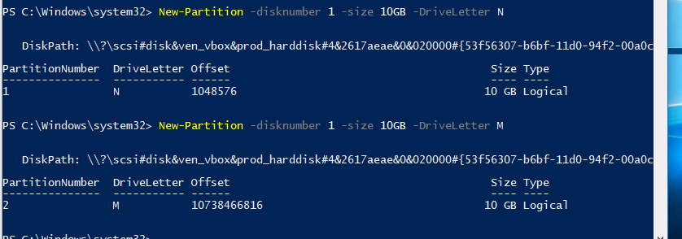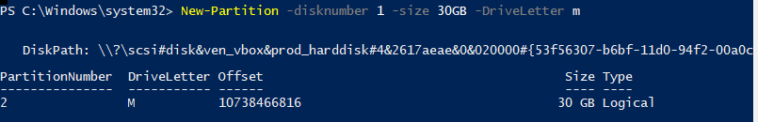

Redimensiona el tamaño de la primera partición a 15.



|  |  |
| --- | --- |
| **USUARIOS YGRUPOS** | |
| Ver los usuarios locales | **Get-localuser** |
| Ver los grupos locales | **Get-localgroup** |
| Crear un usuario | **New-LocalUser**“nombre_usuario”**-Password** “contraseña1” –**Fullname**“Nombre completo”**-Description**“Descripción de la cuenta” |
|  | **$Password** = Read-Host –AsSecureString  **New-LocalUser** “nombre_usuario”**-Password**$Password –**FullName** “Nombre completo”**-Description** “Descripción de la cuenta” |
|  | **New-LocalUser** “nombre_usuario”**-Password**$Password –**FullName** “Nombre completo”**-Description** “Descripción de la cuenta” |
| Cambiar la contraseña | $pass2=ConvertTo-SecureString "11234aaaf" -asplaintext -force  Set-LocalUser -Name usuario -Password $pass2 |
| Crear un usuario sin contraseña | New-LocalUser -Name "nombre_usuario" -Description "Descripcion de la cuenta" -NoPassword |
| Eliminar un usuario | Remove-LocalUser -Name "usuario" |
| Añadir un usuario a un grupo local | **Add-LocalGroupMember -Group** “Administradores” **-Member** “usuario_creado” |
| Crear un grupo local | #Es necesario abrir PowerShell como administrador  New-LocalGroup grupo |
|  | Add-LocalGroupMember -Member usuario -Group administradores  Get-LocalGroupMember administradores |
| Eliminar usuarios de grupos | Remove-LocalGroupMember -Member usuario -Group grupo |
| Eliminar grupos | Remove-LocalGroup grupo |

Crea el grupo local G_clase.

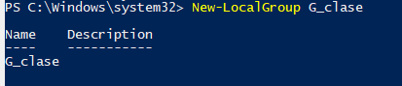

Crea un usuario local, llamado alumno, con contraseña usuario@1, que pertenezca al grupo local G_clase.

